**值 班 专 报**

**第183期**

**2024年9月22日**

每周情况汇总〔2024〕第183期

【消防要情】

无

【灭火救援】

9月16日至9月22日，全市共接警出动22起，出动消防车辆44台（次）、消防救援人员220人（次）。

其中，火警10起，出动消防车辆20台（次）、消防救援人员100人（次）；抢险救援及社会救助12起，出动消防车辆24台（次）、消防救援人员120人（次）。

累计发送安全提示及处置要点50余条。

**本周典型火灾：无**

【综合信息】

截止9月16日至9月22日，支队对火灾录入情况进行抽查，根据《火灾与警情统计系统应用管理暂行规定》要求，各队站无迟报警情。

截止9月16日至9月22日，支队对辖区消防站poc手台共计点调10余次，各单位均应答及时，回答规范。

【全勤抽查】

9月16日10时30分，支队全勤指挥部通过指挥视频对各大队、站值班值守情况进行视频点调，除执勤干部外其他值班人员全部在岗在位。

9月16日14时30分，总队利用指挥视频系统对盘锦支队当日指挥长坐班值守情况进行抽查，按照要求坐班值守。

9月16日18时30分，指挥中心技术干部赵虹宇通过指挥视频对各大队、站值班值守情况进行视频点调，值班人员全部在岗在位。

9月17日18时20分，当日指挥长吴申利用指挥视频对各大队、站值班值守情况进行视频点调，值班人员全部在岗在位。

9月18日10时40分，总队利用指挥视频系统对盘锦支队当日指挥长坐班值守情况进行抽查，按照要求坐班值守。

9月21日18时55分，总队利用指挥视频系统对盘锦支队机关和所辖盘山县大队、岳山街消防救援站、双台子区大队、城北街消防救援站值班值守情况进行视频点调，值班人员全部在岗在位。

【车辆监控】

本周支队利用车辆监控系统对辖区大队、站执勤车辆及行政车辆行驶情况进行2次抽查，车辆行驶状态平稳。

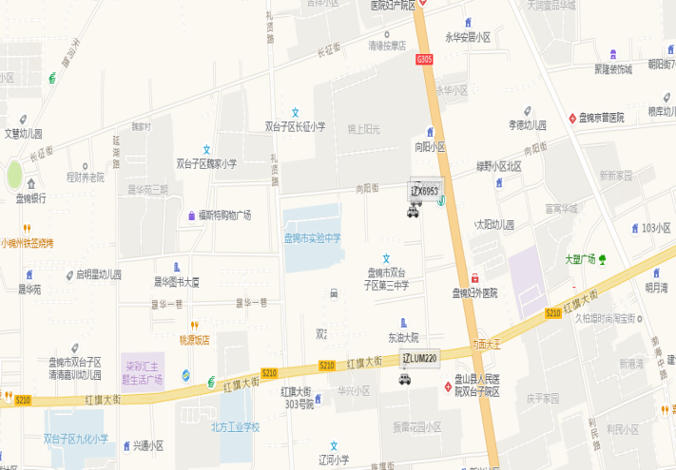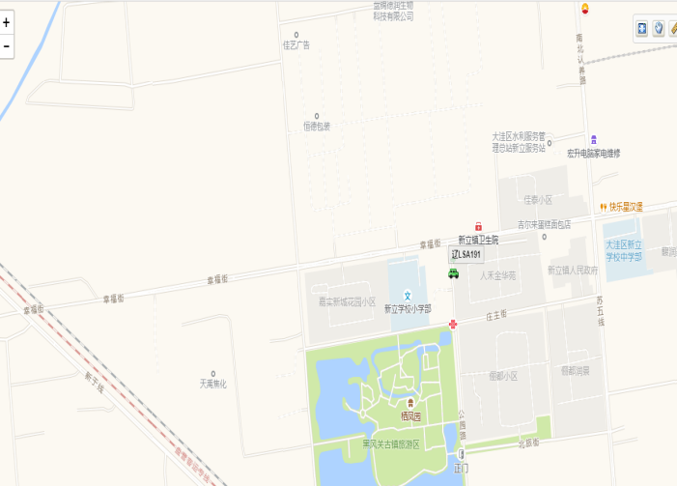

【队伍管理】

本周共计测酒41人、饮酒报备3人、饮酒安全提示1条。

指挥中心 编辑人：赵春浩 刘忠宝